Завдання для асинхронного формату дистанційного навчання
на 1 квітня 2022 року

1 клас
Навчання грамоти (читання) | Читання творів ''Я люблю'' та ''Читаю книжки''.Робота з дитячою книжкою.  https://www.youtube.com/watch?v=1mYNZiIRx50
Навчання грамоти(письмо) | Закріплення вмінь писати вивчені букви. Поділ та записування слів за групами.  https://www.youtube.com/watch?v=fVEq5axz_KM
ЯДС | Україна- моя Батьківщина.  https://www.youtube.com/watch?v=wcC3hDNzLhM  https://www.youtube.com/watch?v=67irOckRELY
Логопедія | - Виконати артикуляційні вправи з цукеркою  https://m.youtube.com/watch?v=X-S-wuC0zQQ  - Виконати прави на розвиток уваги та пам'яті  https://m.youtube.com/watch?v=RbBSqjBVt1k  - Музично-ритмічна гра Смішарики  https://m.youtube.com/watch?v=1sS8wkmuzwk

2 клас
Українська мова | Тема: Розвиток зв‘язного мовлення. Складання опису предмету.  Перейдіть за посиланням та опрацюйте тему:  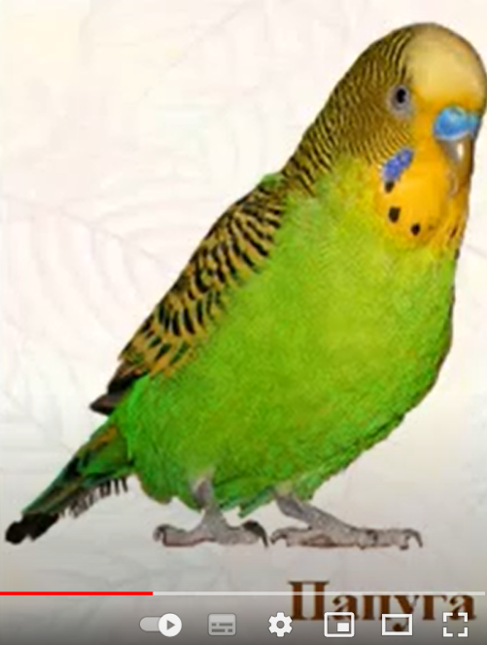  https://youtu.be/Z3NsI2jEM5Y
Читання | Тема: Українські народні пісні про весну. Ой весна, весна.  Перейдіть за посиланням та передивіться відео:  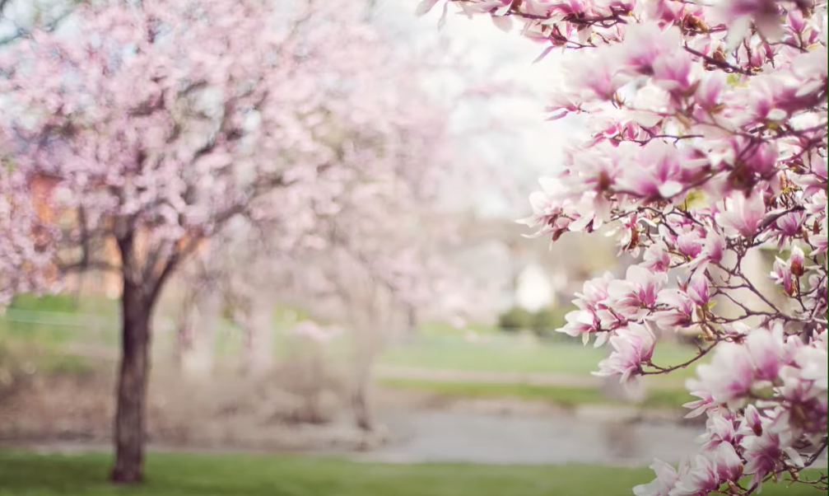  https://youtu.be/O9jinjdJGsM
Англійська мова | Тема: My day  Перейдіть за посиланням та опрацюйте тему:  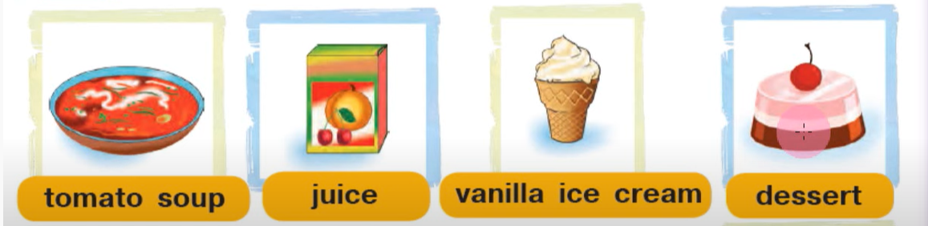  https://youtu.be/WtbE8aaNqtU
Логоритміка | Ігрогімнастика.  Ігроритміка.

3 клас
Укр. мова | Змінюю прикметники за числами  https://www.youtube.com/watch?v=jdBjXX1At7o
Читання | На чужий труд ласий не будь. Юрій Ярмиш «Місто дружних майстрів»  https://www.youtube.com/watch?v=ZIHtPabGLvY
Логопедія | - Нейропсихологічна гра ,,Роби як Лора,,  https://m.youtube.com/watch?v=nWK56OV5CBQ  - Музично-ритмічна вправа ,,Долоньки-ніжки,,  https://m.youtube.com/watch?v=cXaXxorAgxA

4 клас
Українська мова | Тема: Утворюю дієслова минулого часу.  Перейдіть за посиланням та опрацюйте тему:  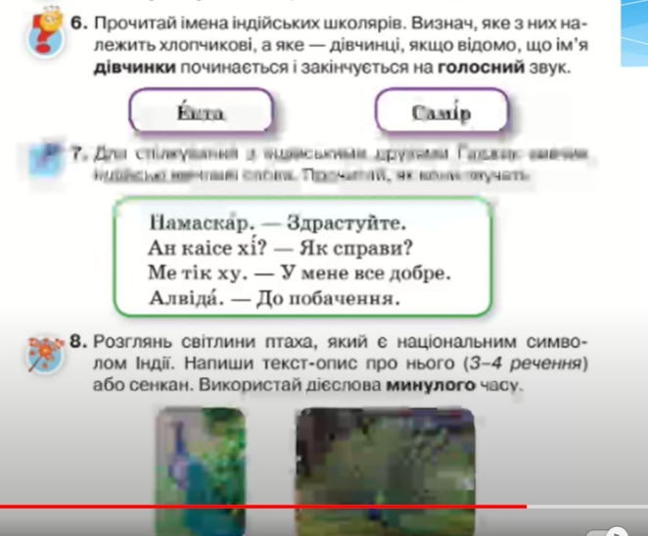  https://youtu.be/W_gTbOoOWPQ (після 1:50)
Читання | Тема: Галина Гузовська-Корицька "Лисичка-комерсантка".  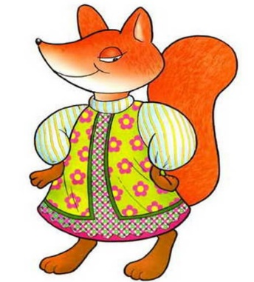  Підручник: читати "Лисичка-комерсантка" частину 4 стор.123-124 (від слів: "Не кажи гоп, поки не перескочиш..." ).  В робочому зошиті стор.47-48 Завдання 7
ЯДС | Тема: Природа Євразії. Ліси.  Перейдіть за посиланням та передивіться відео:  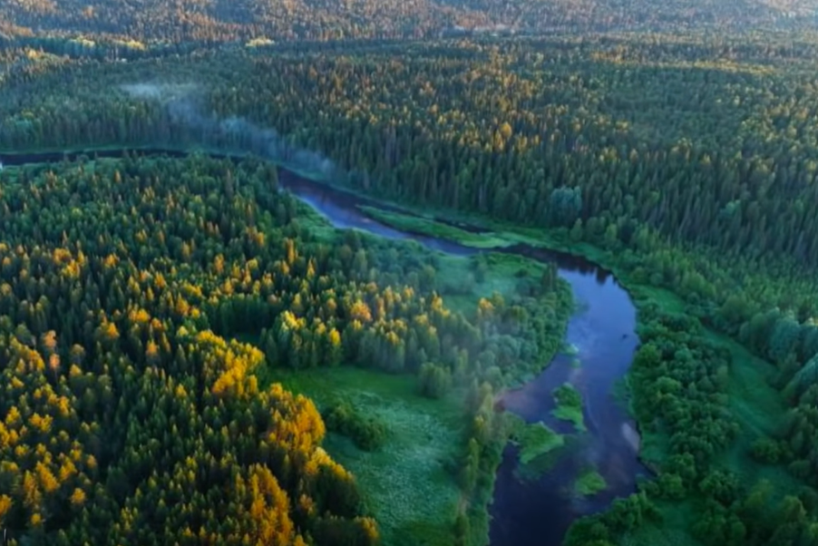  https://youtu.be/g76mvHYrwuw
Англійська мова | Тема: Shops & Shopping  Перейдіть за посиланням та опрацюйте тему:  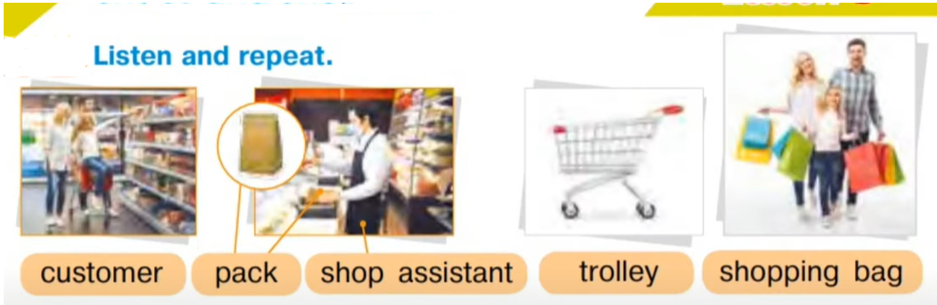  https://youtu.be/RqTz3SyfV70

